تصنيف المشروع: إسكان ومدن جديدة

أسم المشروع: **البرج الأيقوني، أيقونة في مصر وأفريقيا**

وصف للمشروع:

البرج الأيقوني هو أحد الأبراج العشرين التي من المقرر أن يتم الانتهاء منها في منطقة المال والأعمال في العاصمة الإدارية،

سيتكون البرج الأيقوني من 78 طابقًا، تم التخطيط له ليكون على شكل مسلة فرعونية والشكل الخارجي سيكون زجاجيًّا، ومن المتوقع أن يُزال الستار عن البرج الأيقوني ليظهر في شكله النهائي في 13 يناير 2022م.

سيضم البرج الأيقوني مجمعًا متكاملًا من كافة الخدمات وسيضم العديد من المكاتب الإدارية والمقرات بأهم مناطق العاصمة الجديدة، ويُقام على مساحة تقارب الـ 240 ألف متر، وتتخطى المساحة الإجمالية للبرج حوالي 7,1 مليون متر، فهو سيمثل نقطة جذب سياحي واستثماري لوسط العاصمة الإدارية.

**مراحل تطور البرج الأيقوني**  
نُفِّذ إلى الآن 11 طابقًا، أي ما يصل إلى 85 مترًا، حيث يُفترض أن ينتهي من كافة الأعمال الخرسانية منتصف العام الحالي.

وسيتكون البرج الأيقوني من ثلاثة أجزاء مختلفة، بدايتها هو مبنى إداري للبرج والعاصمة، كما أنه سيحتضن مقرًّا جديدًا للبنك المركزي المصري، ومطبعة مركزية للنقود، بالإضافة إلى مقر جديد للبورصة المصرية، والجزء الذي يليه سيضم شققًا سكنية، أما الجزء الأخير فسيضم فنادق 6 نجوم.

سيقام البرج الأيقوني باستثمارات صينية من شركة سيسك، وبتكلفة تصل إلى 3 مليارات دولار، والتي تعد واحدة من أكبر الشركات الهندسية على مستوى العالم، حيث شهدت تطوير وبناء الكثير من المشروعات الشاهقة حول العالم، ولكن التنفيذ والتخطيط يتم من خلال عمالة مشتركة أغلبها من الأيادي المصرية، وهي هيئة المجتمعات العمرانية الحديثة، وبإشراف من وزارة الإسكان.

5000 عامل و1600 مهندس هو عدد المشاركين في تنفيذ مشروع البرج الأيقوني بالعاصمة الإدارية الجديدة.  
385 مترًا هو طول البرج الأيقوني.

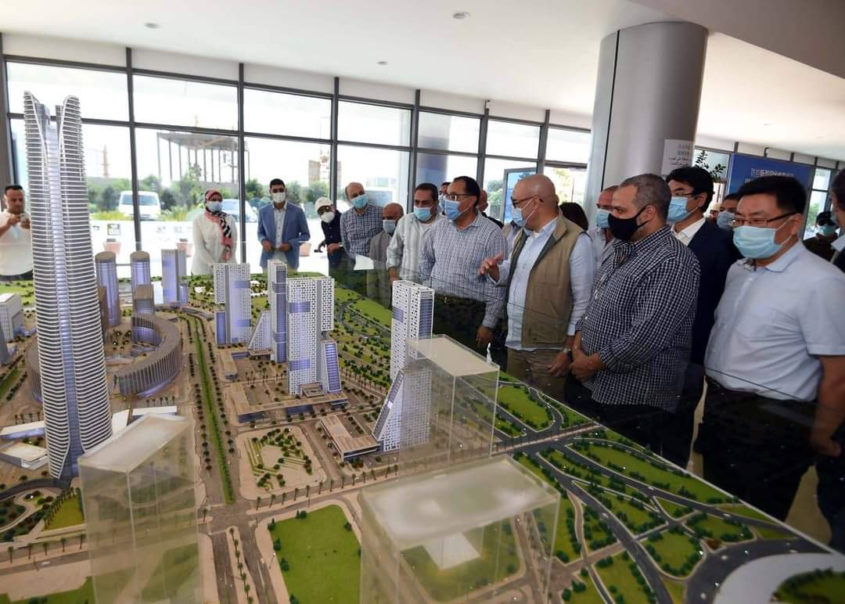

79 هو عدد الطوابق في البرج الأيقوني.  
3 مليارات دولار هي تكلفة المشروع.  
2020م هو العام الذي تخطى فيه البرج الأيقوني ارتفاع برج القاهرة، وما زال العمل فيه مستمرًا.  
6 أيام هو المعدل الذي يأخذه العمل في البرج ليرتفع دورًا كاملًا، وذلك تبعًا لتصريحات تشانغ وي تساي، المدير العام للشركة الصينية العامة للهندسة المعمارية (CSCEC) في مصر.  
48 مليار دولار هو حجم الاستثمارات في أبراج العاصمة الإدارية الجديدة العشرين.  
706 كيلومترات مربعة هي المساحة التي تمتد عليها العاصمة الإدارية الجديدة، أي 168 ألف فدان، وتساوي 4 أضعاف مساحة العاصمة الأمريكية واشنطن.  
7 ملايين نسمة هو المعدل السكني الذي تستقبله العاصمة الإدارية بعد افتتاحها بالكامل.  
70% من أسطح المدينة مغطاة بألواح الطاقة الشمسية.  
40% من العاصمة الإدارية الجديدة مخصص إلى الإسكان.  
15 مترًا مربعًا هو نصيب الفرد الواحد من المساحات الخضراء بالمدينة، وهو دليل على اتساع الرقعة الخضراء بها.  
8 ملايين مترًا مربعًا مخصصة للمراكز التجارية في العاصمة الإدارية الجديدة.  
3 قاعات في دار الأوبرا بالعاصمة الجديدة، والتي تتسع إلى 3300 شخص.

**تطورات بناء البرج الأيقوني في 2021**  
في الحادي عشر من يناير 2021م، تم الانتهاء من تنفيذ 53 دورًا بالبرج الأيقوني، ومن المتوقع أن يتم اكتمال البناء في 30 يونيو من العام الحالي، على أن يتم تركيب الواجهات الزجاجية له في شهر أكتوبر القادم، وكذلك هو الحال بالنسبة للأبراج العشرين التي يتم تشييدها بالعاصمة الإدارية الجديدة، وذلك بحسب تصريحات المهندس خالد عباس، نائب وزير الإسكان للمشروعات القومية.

فيما ذكر المهندس يسري السلاموني، مدير مشروع البرج الأيقوني، إن البرج الأيقوني سيكون مقرًا إداريًا وتجاريًا وفندقًا، وينقسم الجزء الأخير إلى شقق فندقية وغرف فندقية تتبع أحد الفنادق العالمية.

وقال أن هناك اعتماد على خرسانة عالية الجودة وتتحمل الإجهاد بوزن يصل إلى 800 كيلو جرام، حتى يمكن للبرج تحمل الظروف الصعبة والكتلة الضخمة له، وكذلك ليقف في وجه الظواهر الطبيعية من زلازل وتحركات أرضية.

**تطور مراحل بناء البرج الأيقوني**  
أعلن وزير الإسكان والمرافق والمجتمعات العمرانية الدكتور عاصم الجزار إنه تم الانتهاء من تنفيذ 74 دورًا في البرج الأيقوني بارتفاع 360 مترًا، وذلك في منطقة الأعمال المركزية بالعاصمة الإدارية الجديدة، وهو ما وصفه البعض بالعمل دون كلل أو ملل، ضمن الانجازات العظيمة التي تشهدها المنطقة مؤخرًا، فيما أوضح نائب وزير الإسكان للمشروعات القومية، إنه سيتم استلام أول برج بالعاصمة بصورته النهائية في نوفمبر 2021، كما تشمل خطة الإنشاءات والتطوير داخل مدينة العاصمة الإدارية الجديدة، عدد من الأبراج يصل إلى 20 برجًا، وتم الانتهاء من بناء 8 أبراج، خلال الفترة الأخيرة،

فيما أوضح نائب وزير الإسكان للمشروعات القومية، إنه سيتم استلام أول برج بالعاصمة بصورته النهائية في نوفمبر المقبل، ولفت إلى أنه سيتم الانتهاء من الارتفاع الخرساني للبرج الأيقوني في 30 يونيو المقبل، موضحًا أن الواجهات الزجاجية للبرج الأيقوني مستوردة من الصين، وسيتم الانتهاء قريبًا من الواجهات الزجاجية لأغلب الأبراج.

**البرج الأيقوني أعلى من برج القاهرة!**  
ويعتبر البرج الأيقوني أعلى برج في أفريقيا، حيث أصبح أعلى من برج القاهرة منتصف العام الماضي حين تجاوز الـ 185 مترًا، وسوف يتكون البرج من 78 طابق تم الانتهاء من 95 % منها، حيث إنه من المقرر أن يصل ارتفاعه إلى 400 متر، وتقدر استثمارات هذا المشروع بنحو 3 مليارات دولار، ويتم تنفيذها بالتعاون بين وزارة الإسكان، ممثلة فى هيئة المجتمعات العمرانية الجديدة، وشركة

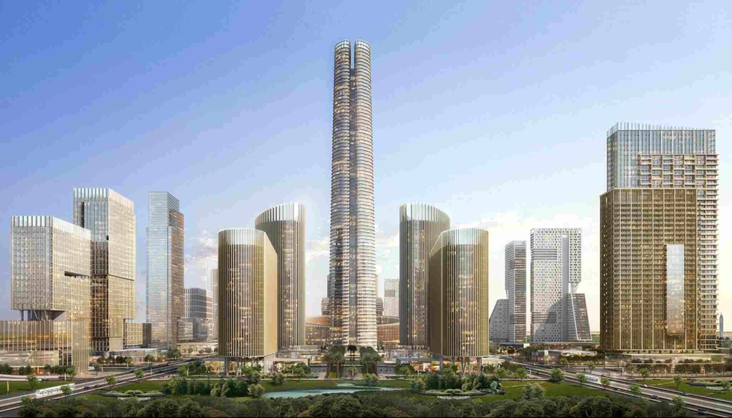

CSCEC  الصينية، وهي إحدى أكبر شركات المقاولات على مستوى العالم، كما قامت الشركة الصينية المُنفذة للمشروع، بتنظيم احتفالية تم خلالها تكريم 49 عاملًا صينيًا ومصريًا ساهموا جاهدين في الانتهاء من أعمال البناء في البرج، وذلك بحضور السيد تشانغ وي تساي، المدير العام لشركة (CSCEC) الصينية في مصر.

**مصاعد فائقة السرعة في البرج الأيقوني للتنقل بين الأدوار**  
وقد تم تم تصميم هذا البرج ليصبح مثالًا رائعًا على العمارة ذات المستوى العالمي داخل مصر، حيث أنه سيكون هناك مصاعد فائقة السرعة، إلى جانب عدد كبير من المصاعد في البرج الأيقوني، كما يتم تقسيم البرج إلى 40 دورًا للأغراض الإدارية، و30 دورًا فندقيًا، وباقي الأدوار شقق فندقية وأماكن ترفيهية ومطاعم.

فيما استخدم في بناء وتصميم البرج الأيقوني أفضل مواد الفولاذ والخرسانة، والتي مرت بالعديد من الاختبارات والدراسات قبل اختيارها وذلك للتأكيد من أنها مطابقة لأحدث معايير الجودة والأمان العالمية، فمن المقرر أن يصبح البرج الأيقوني بمثابة هرمًا رابعًا لمصر، ومعلمًا تاريخيًّا يُكتب في تاريخها.

كما تشهد العاصمة الإدارية الجديدة، مشروعات عدة، تقوم بها وزارة الإسكان والمرافق والمجتمعات العمرانية، في حين تم تسليم الضوء على البرج الايقوني، بعد أن كان برج كارلتون سنتر وسط مدينة جوهانسبرغ هو أطول برج في أفريقيا بارتفاع 222.5 مترًا، ويقع البرج الأيقوني بجوار الحديقة المركزية وهي أشهر حديقة في العاصمة الإدارية، وبالقرب من مسجد الفتاح العليم والكاتدرائية والحي السكني.

